Halotti virrasztás
zsolozsma

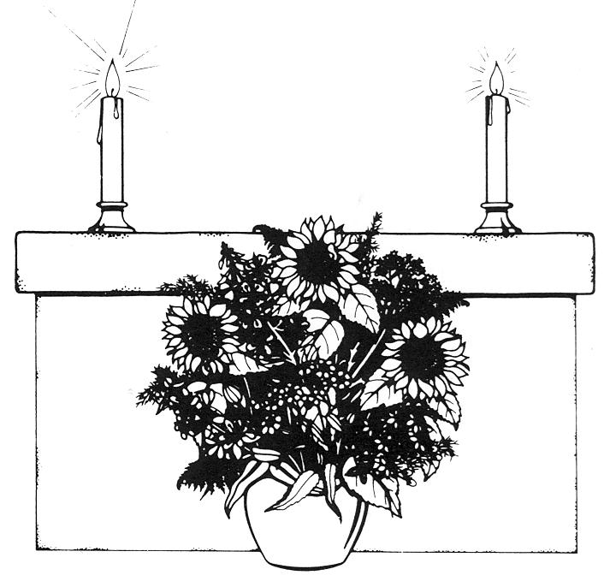
94. zsoltár
1. Jöjjetek, örvendezzünk az / Úrnak * vigadjunk a mi
szabadító Istenüknek!
2. Járuljunk az ő színe elé hála/adással * és zsoltárok
dicséretével vigadozzunk néki!
A KIRÁLYT, KINEK MINDENEK ÉLNEK, JÖJJETEK, IMÁDJUK!
3. Mert nagy Úr az / Isten * és nagy Király ő minden
istenek fölött.
4. Mert kezében vannak a földnek mélysé/gei* és a
hegyeknek magasságára / ő letekint: JÖJJETEK, IMÁDJUK!
5. Mert övé a tenger, és ő alkot/ta azt * és a szárazföldet
az ő keze / formálta.
6. Jöjjetek, imádjuk és boruljunk le / előtte * esedezzünk
az Úrnak, ki minket / alkotott.
7. Mert ő a mi Urunk, Istenünk, és mi az ő népe /
vagyunk * az ő legelőjének/ nyája.
A KIRÁLYT, KINEK MINDENEK ÉLNEK, JÖJJETEK, IMÁDJUK!
8. Adj Uram örök nyugodalmat / nekik * és az örök
világosság fényeskedjék / nekik:
JÖJJETEK, IMÁDJUK!
A KIRÁLYT, KINEK MINDENEK ÉLNEK, JÖJJETEK, IMÁDJUK!
4. zsoltár
1. Midőn segítségül hívlak, hallgass meg engem, én
igazságom / Istene * (leülünk) * ki a szorongatásból
tágasságra vezettél / engem.
2. Könyörülj / rajtam * és hallgasd meg imádsá/gomat!
3. Emberek fiai, meddig lesztek kemény/ szívűek? *
miért szeretitek a hiúságot és keresitek a hazug/ságot?
4. Tudjátok meg, hogy csodát művel az Úr az ő /
Szentjével* az Úr meghallgat engem, mikor hozzá
/ kiáltok.
5. Sokan mondják + "valami jót ki mutat immár /
nekünk?" * Jelként ragyogtasd fölöttünk, Uram,
orcád világos/ságát!
6. Ki vigasságot adtál a / szívembe * nagyobbat,
mint övék,mikor boruk és búzájuk bőséggel/terem.
7. Így hát békességben alszom és / megnyugszom *
mert ha magam vagyok is, Te megtartasz, Uram,
remény/ségben.
8. Adj Uram örök nyugodalmat / nekik * és az örök
világosság fényeskedjék / nekik. - ANTIFÓNA
megismétlése.
15. zsoltár
1. Tarts meg engem, ó / Uram * mert tebenned /
bíztam.
2. Mondtam az Úrnak: + "én Istenem / vagy Te *
nincsen más javam / kívüled."
3. Az Úr az én örökségem és kelyhem osztály/része*
Te vagy, ki örökségemet megadod / nékem.
4. A mérőzsinór jeles részt szabott / nekem * mily
szépséges az én örök/ségem!
5. Áldom az Urat, ki értést adott / nekem * s az én
bensőm még éjjel is figyelmeztet/ engem.
6. Szemem előtt az Úr / mindenkor * jobbomon van,
azért nem inga/dozom.
7. Ezért örvendezik a szívem,és megvidul a / bensom
* az én testem is reménységben / nyugszik.
8. Mert lelkemet az alvilágban / nem hagyod * s nem
engeded, hogy a te Szented romlást / lásson.
9. Megismertetted velem az élet útjait + az öröm teljességét
a te színed / előtt * jobbod felől a gyönyörűségeket mindö/
rökké,
10. Adj Uram örök nyugodalmat / nekik * és az örök
világosság fényeskedjék / nekik. – ANTIFÓNA megismétlése.

29. zsoltár
1. Magasztallak téged, Uram, mert fölemeltél / engem
* nem engedted, hogy az én ellenségeim örüljenek
/ rajtam.
2. Én Uram, Istenem, kiáltottam / hozzád * és meggyógyítottál
/ engem.
3. Uram, kihoztad az alvilágból az én / lelkemet *
életre keltettél a sírba szállók / közül.
4. Dicséretet mondjatok az Úrnak, ő / szentjei * hálát
adjatok az ő szentségének emlékeze/téért.
5. Mert egy pillanat az ő / haragja * de jóakarata
végigkísér az / életen.
6. Este még siralom / vagyon * de reggelre már /
öröm.
7. Én pedig biztonságomban így szóltam / akkor: "*
"nem rendülök meg mindö/rökké!"
8. De elfordítottad az orcádat / tőlem * és akkor
megren/dültem.
9. Hozzád kiáltottam, / Uram * az én Istenemhez könyö/
rögtem:
10. "Mi haszon az én / véremben * ha alászállok a /
romlásba?
11. Vajon a por áld-e / téged? * és hirdeti-e a te
igaz/ságod?"
12. Meghallotta az Úr és könyörült / rajtam * az Úr
lett nékem / segítőm.
13. Sírásomat örömre / váltottad * elszaggattad gyászruhámat
és körülöveztél vigas/sággal.
14. Hogy énekeljen Neked az én dicsőségem, és ne
hall/gasson * én Uram, Istenem, örökké hálát
adok / neked.
15. Adj Uram örök nyugodalmat / nekik * és az örök
világosság fényeskedjék / nekik. - ANTIFÓNA
megismétlése. (Ezután fölállunk.)

VI (az előző responzórium verzus-dallamán!): Ki eljövendő
vagy ítélni félőket és holtakat * tűz által az
egész / világot. TE, URAM, ADJ NYUGODALMAT.
.. KI A MÁR ENYÉSZETNEK INDULT. . .

VI (az előbbi verzus-dallam szerint:) Kit én magam
látok meg, és nem más * és az én szemeim / nézik őt:
ÜDVÖZÍTŐ ISTENEMET. VI Adj Uram nékik +
örök nyugodalmat * és az örök világosság fényesked/
jék nékik.
HISZEM, HOGY AZ ÉN MEGVÁLTOM ÉL...
Könyörgések

Pap (vagy előimádkozó): Szeretett testvéreim, imádkozzunk
a megholt hívek (vagy: e megholt hivő) lelkéért,
hogy az Úr őket (őt) kegyelmével a menny
örömébe bevezesse, s az ítéletnapkor szentjei és választottjai
közé jobb felől állítsa őket (őt) és minket is.
Előénekesek: Elhunyt szeretteinkért (itt beolvasható:
névszerint N. N. N. testvéreinkért)– jótevőinkért,
barátainkért. plébániánk (közösségünk)valamennyi
elhunyt hivőjéért könyörögjünk az Úrhoz:
Előénekesek: Krisztusban elhunyt valamennyi testvérünkért könyörögjünk
az Úrhoz: Kyrie eleison. CHRISTE ELEISON,
KYRIE ELEISON.
Előénekesek: Önmagunkért. hogy elnyerjük a jó halál kegyelmét
könyörögjünk az Úrhoz: Kyrie eleison. CHRISTE
ELEISON. KYRIE ELEISON.
Mi Atyánk... (közösen)
Pap (előimádkozó): Az Úr legyen veletek! - És a te Lelkeddel.
(Ha nem pap vezeti: Uram, hallgasd meg könyörgésemet. - És az
én kiáltásom jusson eléd.) Könyörögjünk! Könyörüljél
Urunk N.-nek és valamennyi elhunyt szolgádnak és
szolgálódnak lelkén, kikért Fölséged színe előtt itt
esedezünk, hogy e kegyeletes szolgálatnak jóvoltából
bejussanak a te örökkévaló nyugalmadba. A mi Urunk.
Jézus Krisztus által. Amen.
Adj Uram örök nyugodalmat nekik. - És az örök
világosság fényeskedjék nekik.

